Groupe Approfondissement
Défis Phase 3 : la fraction pour calculer.

Défi : Les gauchers
En France, le nombre de gauchers représente environ 15 % de la population. Cela signifie qu’en moyenne, sur 100 personnes, 15 sont des gauchers.
Saurais-tu calculer le nombre de gauchers en France ?

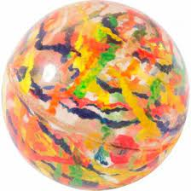
Défi : La balle rebondissante
La hauteur au rebond d’une balle rebondissante est $\frac{2}{3}$ de la hauteur à laquelle elle est lâchée.
Saurais-tu trouver la hauteur approximative du 4ème rebond de cette balle rebondissante si on la lâche à 1m de hauteur ?

Défi : Les ouvriers
En France, $\frac{4}{5}$ des ouvriers sont des hommes.
Sachant qu’il y a 4,24 millions d’ouvriers hommes, saurais-tu trouver le nombre total d’ouvriers (hommes et femmes) en France ?

Défi : Le quatre-quarts
Voici les ingrédients proposés dans une recette de quatre-quarts pour 8 personnes.
• 4 œufs • 250 g de farine • 250 g de beurre • 250 g de sucre • 10 g de sucre vanillé • Levure chimique (2 cuillérées à café)

Saurais-tu trouver la masse d’un œuf ?
Comprendre pourquoi ce gâteau s’appelle « quatre-quarts » t’aidera.

Défi : La mini-pelle
Trois voisins louent une mini-pelle pour une journée au tarif de 234 €.
Jean l’utilise 2h, Marc 3h et Tony 4h.

Saurais-tu trouver combien chacun devra payer ?

Défi : Les anguilles
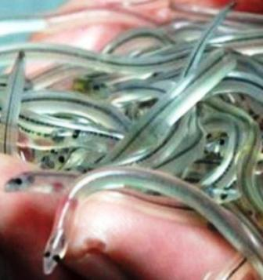  Sais-tu où vont se reproduire les anguilles ? | « Un réseau de trafiquants de civelles entre la France et l’Asie, où cet alevin de l’anguille est vendu à prix d’or, a été démantelé après avoir exporté plus de 46 tonnes de cette espèce menacée, représentant 18,5 millions d’euros, a annoncé ce vendredi 11 juin la gendarmerie. »  La division posée  A. Je complète par une fraction :  le prix d’une tonne de civelles est de 18,5 M€.  B. Je calcule le prix en euros d’une tonne de civelles :  …………………………€  C. Je trouve le prix en euros d’un kilo de civelles :  ………………………€

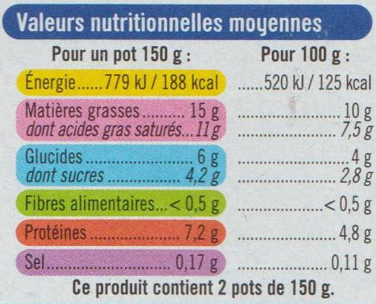
Défi : Yaourts à la grecque

- Zoé trouve qu’un pot de 150g de yaourt ça lui fait trop. « Avec le tiers en moins ça me suffirait » dit-elle.
Trouve la quantité de yaourt que Zoé voudrait manger.
- Sur l’étiquette d’information, les masses pour 150g ont été calculées à partir de celles pour 100g. Contrôle les résultats.
Explique comment tu fais pour contrôler.
- Explique pourquoi les masses pour 150g sont proportionnelles aux masses pour 100g.
Donne le coefficient de proportionnalité.

Défi : Définition du mètre
Qu’indique le génie ailé avec son compas ? | Pour avoir une unité de longueur valable pour tous les temps et pour tous les peuples, la France décide, en 1791, que ce sera les dix millionièmes parties du quart du méridien terrestre et que son nom sera le mètre (mesure en grec).  A. Je donne la longueur en mètres d’un grand cercle de la Terre, méridien ou équateur : ………………………………………..  Et en km : ……………………………………  B. Je donne la distance du pôle Nord au pôle Sud en km :  …………………………………………………

Défi : Les gouttes
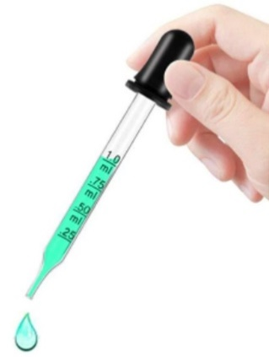 | Certains médicaments se prennent sous forme de gouttes. La goutte standard vaut $\frac{1}{20}$ ml, soit 0,05 ml.  Peux-tu expliquer cette correspondance ?  La pipette contient 1ml de liquide.  Combien obtiendra-t-on de gouttes ?  Sur un flacon de vitamine D3 on peut lire :  50 ml = environ 2100 gouttes.  Est-ce que ce flacon fournit des gouttes standard ?

